Relatório 2021: Processos instruídos sobem 6% para novo máximo. Proteção Social lidera queixas e Saúde regista forte crescimento. Acolhimento de estrangeiros mantém graves deficiências

Em 2021 foi instruído um volume recorde de 12 219 novos processos, em resultado de uma subida anual de 6% do número de queixas admitidas [menos acentuada do que a verificada no ano anterior (18%)]. Tomando por base o ano de 2017, início do primeiro mandato da atual Provedora de Justiça, Maria Lúcia Amaral, o crescimento acumulado do número de novas queixas processadas é de 57%.
Foi ainda registado um novo valor máximo de 21 259 solicitações dirigidas ao Provedor de Justiça, onde se incluem 2 865 chamadas recebidas nas linhas telefónicas especialmente dedicadas a Crianças, Idosos e Pessoas com Deficiência (Núcleo-CID).
Os indicadores de atividade voltaram, deste modo, a ser os mais elevados da história deste órgão do Estado independente, criado em 1975 para defender as pessoas que se sintam prejudicadas por atos ou omissões injustos ou ilegais da administração ou outros poderes públicos ou que vejam os seus direitos fundamentais violados.
Estes dados constam do Relatório à Assembleia da República – 2021, hoje formalmente entregue, acompanhado do relatório anual referente à atividade desenvolvida pela Provedora de Justiça enquanto MNP- Mecanismo Nacional de Prevenção da Tortura.
As matérias relacionadas com a Segurança Social, e desempenho dos seus Institutos, permanecem como o principal objeto de queixa, embora o seu peso relativo tenha descido de 30% para 27%, o mesmo se tendo verificado no peso das queixas sobre Fiscalidade (passou de 13% para 10% do total). A Relação de Emprego Público, mantendo embora a mesma proporção do ano anterior, surge agora acompanhada pelas matérias Económico-Financeira, que evidenciaram forte crescimento no seu peso relativo (subindo de 5% em 2020 para 8% em 2021).
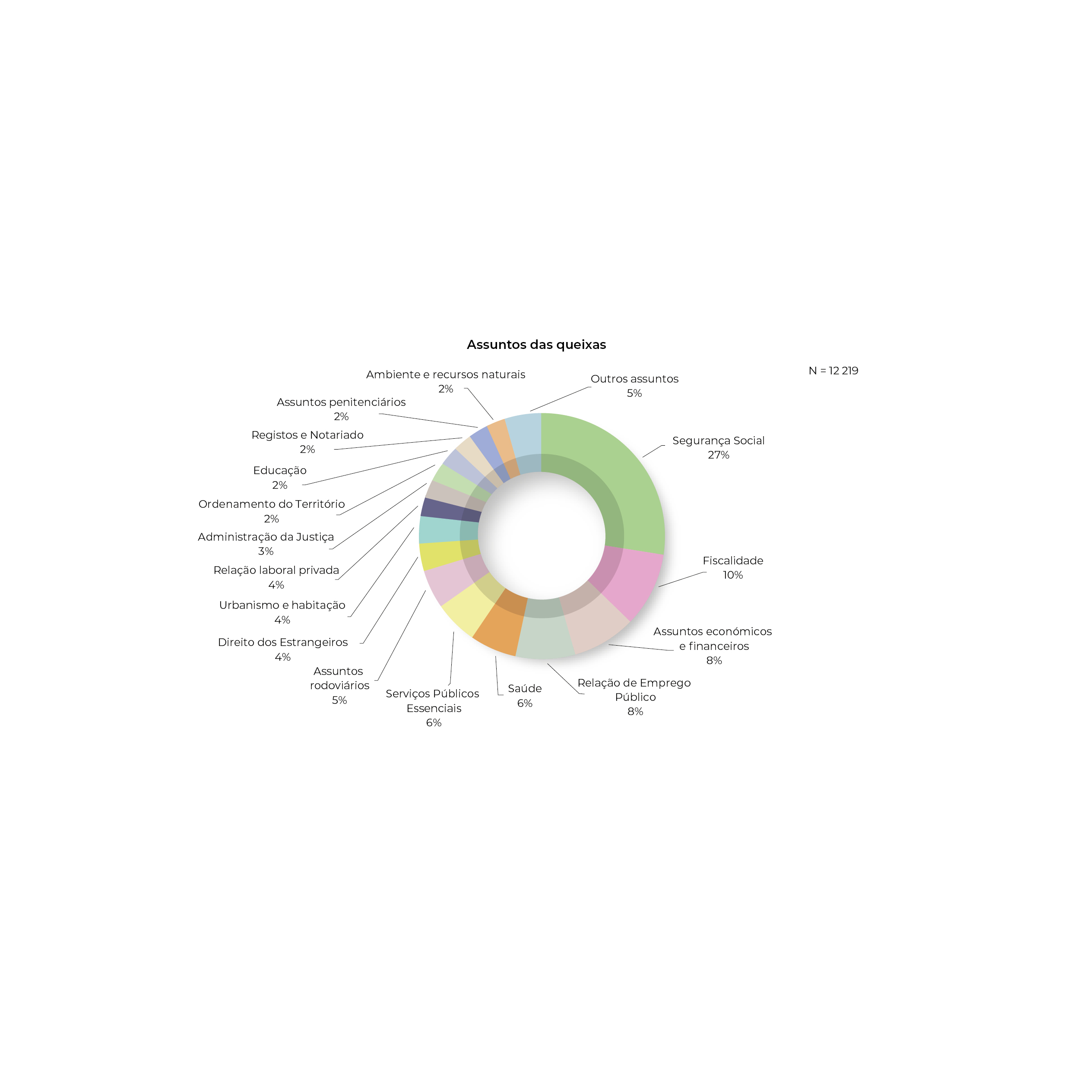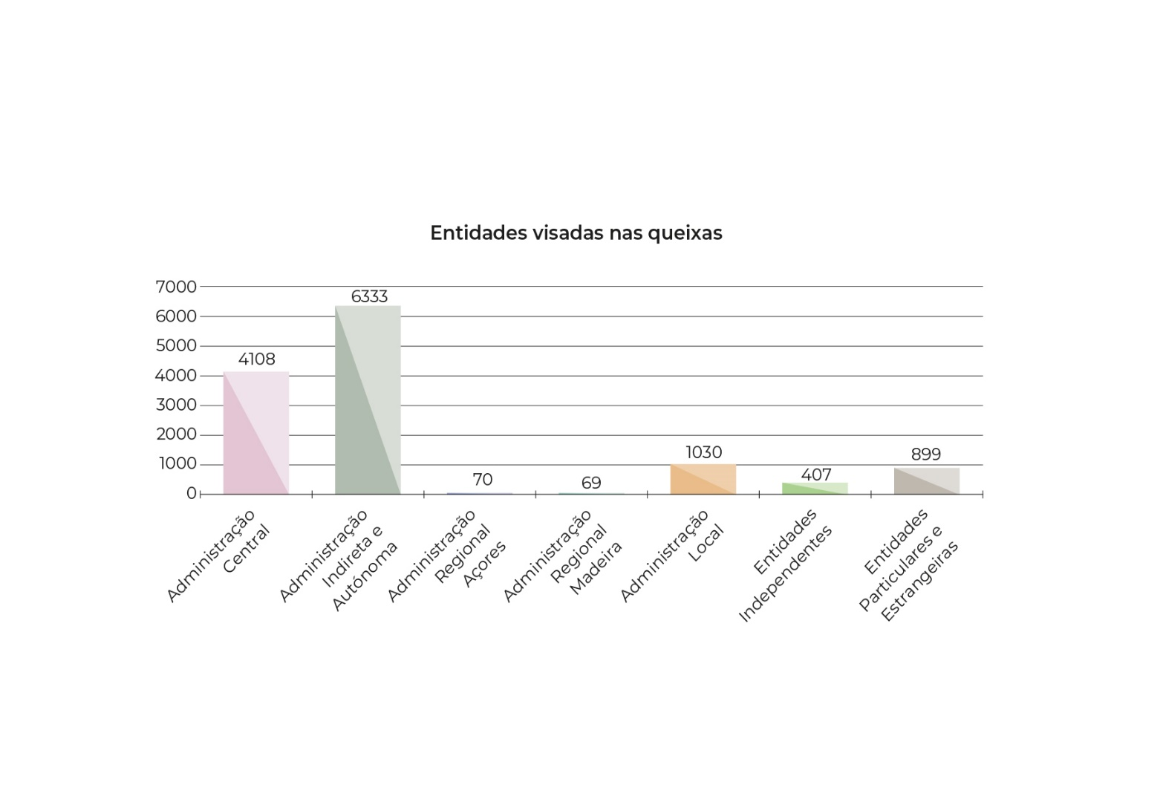

Olhando mais de perto, conclui-se que o ano de 2021 continuou a ser marcado pela pandemia por COVID-19 que afetou muitos sectores de atividade, trabalhadores, famílias e empresas, com reflexos no volume de queixas processadas sobre serviços públicos essenciais, transportes, habitação, registos e notariado e, muito em particular, sobre diversas modalidades de atribuição de apoios, o que explica a acentuada subida das queixas enquadradas em Assuntos Económicos e Financeiros.
Manteve-se ainda a tendência de forte crescimento de queixas em matéria de saúde (mais 32% para um total de 727), em boa medida devido a dificuldades nos procedimentos de emissão de atestado médico de incapacidade multiuso, situação que já no ano anterior determinara Recomendações da Provedora de Justiça ao Governo. De salientar que foram questões relacionadas com a saúde as que determinaram maior número de contactos com a Linha do Idoso superando, pela primeira vez, as relativas às respostas sociais.
Destaque ainda para a evolução das queixas sobre proteção na parentalidade e prestações familiares, que geraram a abertura de mais do dobro dos processos face a 2020 (426 contra 183). A causa deste aumento expressivo prendeu-se, por um lado, com a alteração do escalão de rendimentos do abono de família e, por outro, com o atraso verificado na atribuição do abono de família pré-natal e do abono de família a crianças e jovens, o que levou a uma intervenção da Provedora de Justiça.
Ao longo de 2021, a Provedora de Justiça dirigiu catorze Recomendações e submeteu dois pedidos de fiscalização abstrata da constitucionalidade ao Tribunal Constitucional (ver aqui e aqui).
No ano que se relata, importa ainda chamar a atenção para a publicação de um conjunto de três estudos, designados “Cadernos da Pandemia”, onde se procurou perceber o impacto da pandemia em três dimensões fundamentais da vida coletiva. O primeiro estudo incide sobre o tema geral da educação e tem por base informações obtidas durante a primeira fase de suspensão das aulas presenciais, vivida em 2020. O segundo incide sobre as pessoas em situação de sem-abrigo e o terceiro reflete sobre os problemas do Estado de direito no período entre março de 2020 e abril de 2021.

Mecanismo Nacional de Prevenção
Em Portugal, o Provedor de Justiça funciona, desde 2013, como MNP- Mecanismo Nacional de Prevenção da tortura e tratamentos degradantes, cuja atividade é relatada num Relatório autónomo. Em 2021, o MNP manteve a prioridade na realização de visitas a estabelecimentos prisionais, a centros educativos (CE) e a centros de instalação temporária e espaços equiparados (CIT/EECIT). Tendo podido retomar a sua atividade presencial, realizou 50 visitas de monitorização. No final do ano, todos os estabelecimentos prisionais do país tinham sido visitados pelo menos uma vez nos 24 meses antecedentes, e todos os CE haviam sido visitados entre os meses de abril e novembro de 2021.
À semelhança da avaliação feita em 2020, o MNP considera que as restrições adotadas em contexto de privação de liberdade no sentido de prevenir e mitigar a pandemia se mostraram adequadas e proporcionais, e regista o facto de não ter ocorrido qualquer óbito relacionado com a COVID-19. Salienta-se ainda positivamente o modo como decorreu o processo de vacinação, bem como o reforço do atendimento psiquiátrico e psicológico que, em regra, ocorreu no sistema prisional. É, contudo, com consternação que o MNP conclui que em 2021 não ocorreram desenvolvimentos significativos a respeito da detenção de cidadãos estrangeiros em Portugal, subsistindo as questões identificadas em 2020, designadamente a necessidade de criação de um verdadeiro CIT na área de Lisboa, bem como da uniformização dos procedimentos seguidos nos diferentes locais de detenção de cidadãos estrangeiros.

A propósito do futuro da instituição, e refletindo a reestruturação interna entretanto encetada no seio da Provedoria de Justiça, Maria Lúcia Amaral afirma:
“Um órgão de justiça informal ao qual todos podem aceder sem quaisquer custos deve ser conduzido de forma a dar preferência a quem dele efetivamente mais precise. Uma instituição à qual a Constituição confere um lugar particular no sistema de proteção dos direitos fundamentais deve ser conduzida de forma a que a sua ação se conforme com a importância que o sistema constitucional lhe confere. Uma autoridade do Estado português que foi escolhida como ‘entidade parceira’ pelos atores relevantes do sistema internacional de direitos humanos deve ser conduzida de forma a que a dimensão da sua ação ‘doméstica’ se conforme com a dimensão dos compromissos internacionais que, neste domínio, a República assumiu. No entanto, nenhuma destas exigências será satisfeita se se mantiver a atitude passiva de aceitação e receção de todas e quaisquer queixas que a atuação administrativa – na sua mais lata aceção – puder vir a desencadear. A disposição para o recebimento sem limites poderá ter feito sentido em 1974, quando ainda não tínhamos construído um edifício administrativo suficientemente munido de mecanismos internos de fiscalização e controlo e quando ainda não tínhamos confiado a entidades independentes a função de regulação de sectores públicos essenciais. Quase meio século depois já se não justifica esta disposição para o recebimento sem limites. Por isso, ao invés de tudo receber e a tudo responder – frequentemente dando atenção a problemas e questões que, pela sua dimensão e natureza, deveriam ser resolvidas pelas entidades fiscalizadoras de cada sector – a Provedoria terá que progressivamente ir selecionando os seus campos de intervenção, devolvendo responsabilidades às instâncias de controlo e fiscalização que em cada área sectorial existam.”


Maria Lúcia Amaral, Provedora de Justiça
Órgão do Estado independente criado em 1975, o Provedor de Justiça defende as pessoas que vejam os seus direitos fundamentais violados ou se sintam prejudicadas por atos ou omissões injustos ou ilegais da administração ou outros poderes públicos. Simultaneamente, é Instituição Nacional de Direitos Humanos e Mecanismo Nacional de Prevenção da Tortura, devendo assegurar que Portugal cumpre as Convenções e os Protocolos das Nações Unidas assinados neste domínio. Presta um serviço gratuito e de acesso universal. As queixas podem ser apresentadas por carta, telefone, fax, correio eletrónico ou mediante o preenchimento de um formulário específico.
Maria Lúcia Amaral é Provedora de Justiça desde novembro de 2017.

